|  |  |  |
| --- | --- | --- |
| **POSICIÓN DEL PACIENTE** | **MESA QUIRÚRGICA** | **ACCESORIOS DE MESA/ SEGURIDAD** |
| * Litotomía * Almohada/rodete en cabeza | * Alm * Mobilis * Diamond | * 2 Apoyabrazos * Perneras * Cintas de sujeción |

**CATETER DOBLE J**

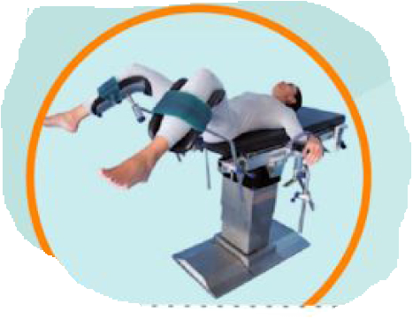

**APARATAJE:**

* 1 aspirador
* Torre urología (cámara, sistema de luz fría, consola bipolar RTU)
* RX

**COBERTURA:**

* Set RTU

**MATERIAL FUNGIBLE:**

|  |  |  |
| --- | --- | --- |
| * Guantes estériles * Batas * Gasas y compresas * Bote AP * Goma de aspiración * Funda de RX * SF de 3L (varios) | * Funda cámara * Sistema de aguas doble * Catéter de 6-7 fr * Dilatador ureteral de 7-8 ch * Guía sensor * Urografin (diluído al 50%) * Jeringa de 20cc | * Abocath del 18ch * Doble J abierto-abierto del 6-7 u 8 ch * Doble J abierto-cerrado de BARD (solo hay del 6ch) * Sonda Foley del 16, 14 ch * Bolsa de orina * Jeringa de 10ch + agua destilada |

**MATERIAL SUELTO:**

* Cable de luz olympus
* Bacinilla azul

**INSTRUMENTAL**

**CAJAS:**

* Caja de curas
* Cistoscopio del 22 + uña
* Óptica del 30